
实验报告封面

课程名称： 非结构化数据库入门 课程代码： SH3002
任课老师： 程俊豪 指导老师： 程俊豪

课程设计名称：基于Redis的校园快递驿站管理系统的设计与实现

学生姓名： 黄国济
学号： 2520148117
教学班： SH3002-1
递交日期：
签收人： 程俊豪

我申明，本课程设计已按要求完成，完全是由我个人完成，并没有抄袭行为。

申明人(签名):
课程设计评语与评分：

评阅老师签名：
课程设计
基于Redis的校园快递驿站管理系统的设计与实现
- 应用场景：
校园快递驿站是高校师生日常收发包裹的重要服务场景。系统每天需要处理大量包裹入库、状态查询、取件码验证和取件记录，并对滞留包裹及取件情况进行统计，同时保证数据查询与状态更新的实时性和可靠性。本课程设计要求从两个角度展开：
（1）用户功能需求——如包裹查询、取件码验证、取件记录等；
（2）系统实现合理性——基于Redis选择合适的数据类型，并实现高效读写与准确统计。

- 基本要求：
1．需要考虑高校师生和校园快递驿站工作人员在包裹管理与取件过程中的核心功能需求。
2．在设计与实现过程中，应针对不同数据特点在Redis中选择合适的数据类型。
3．功能模块可通过Python定义函数或使用Redis Shell命令实现。
4．主要功能要求：包裹信息管理、取件码管理、取件记录管理、包裹统计与排名。
5．详细功能要求：
（1）包裹信息管理：完成包裹入库、查询、状态更新、异常标记和删除等操作（必做）。
（2）取件码与取件记录管理：生成并验证取件码，记录取件时间，支持查询用户取件历史和包裹当前状态（必做）。
（3）包裹排行与统计：支持按用户包裹数量或滞留时长进行排名，查询滞留包裹并统计包裹状态（可选加分）。
（4）异常功能扩展：如过期未取提醒、重复取件拦截、黑名单机制、取件高峰队列管理等（可选加分功能，需在报告中说明实现方法与难度）。

- 设计与实现：
功能或模块 1：包裹信息管理
  - 实现包裹入库、查询、状态更新、异常标记与删除。包裹记录字段较多且会随业务增减，采用 Hash 存储（parcel:{编号} ），HGETALL 一次取回全部字段；用INCR parcel:id 原子生成自增编号；用 Set 维护用户包裹索引（user:{学号}:parcels ，天然去重）和状态索引（parcels:status:{状态} ，支持按状态快速筛选）；用 Sorted Set（parcels:stay ，score 为入库时间戳）支持滞留排序。入库、状态变更、删除都涉及 5～8 个 Key，统一用pipeline(transaction=True) 事务提交，保证 Hash 与各索引一致，不产生脏数据。
def add_parcel(data):
r = get_redis()
if r.sismember(K_BLACKLIST, data["receiver_id"]):
raise BizError("该用户已被列入黑名单，无法入库")
seq = r.incr(K_PARCEL_SEQ) # String：原子自增
parcel_id = "P%06d" % seq
key = K_PARCEL.format(parcel_id) # Hash：包裹详情

pipe = r.pipeline(transaction=True) # 多 Key 事务提交
pipe.hset(key, mapping=record)
pipe.sadd(K_USER_PARCELS.format(uid), parcel_id) # Set：用户索引
pipe.sadd(K_STATUS.format("PENDING"), parcel_id) # Set：状态索引
pipe.zadd(K_STAY, {parcel_id: now}) # ZSet：滞留榜
pipe.hincrby(K_STATS_STATUS, "PENDING", 1) # Hash：状态计数
pipe.execute()
return to_parcel(parcel_id, record)
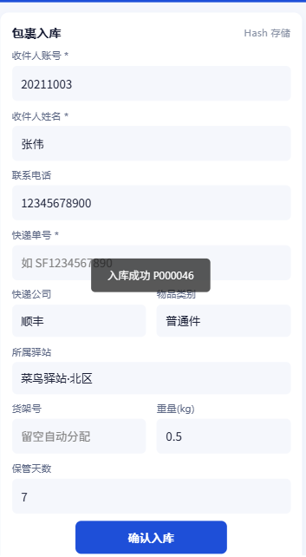

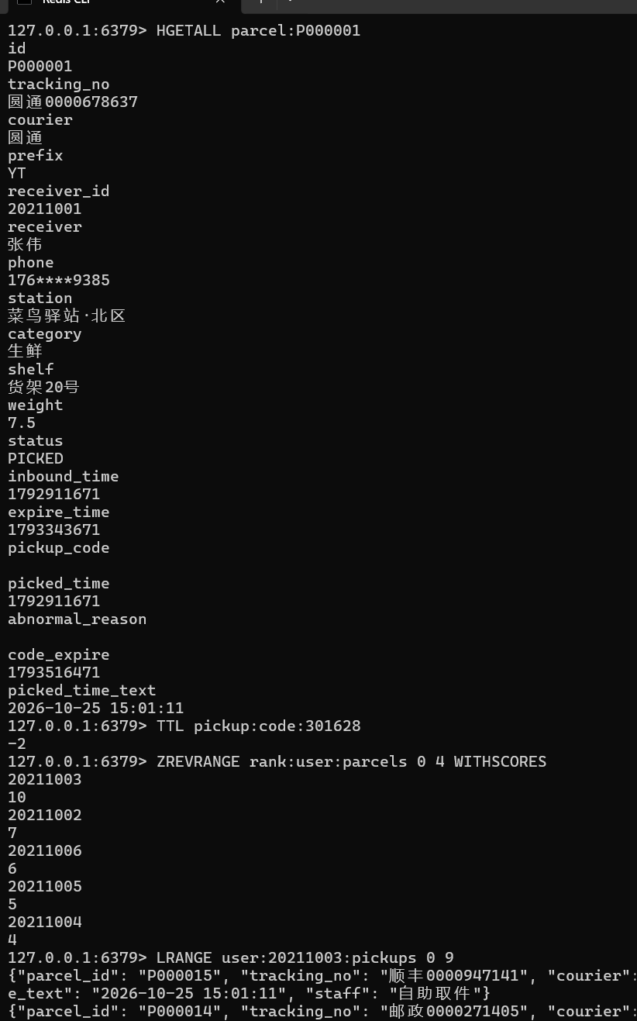

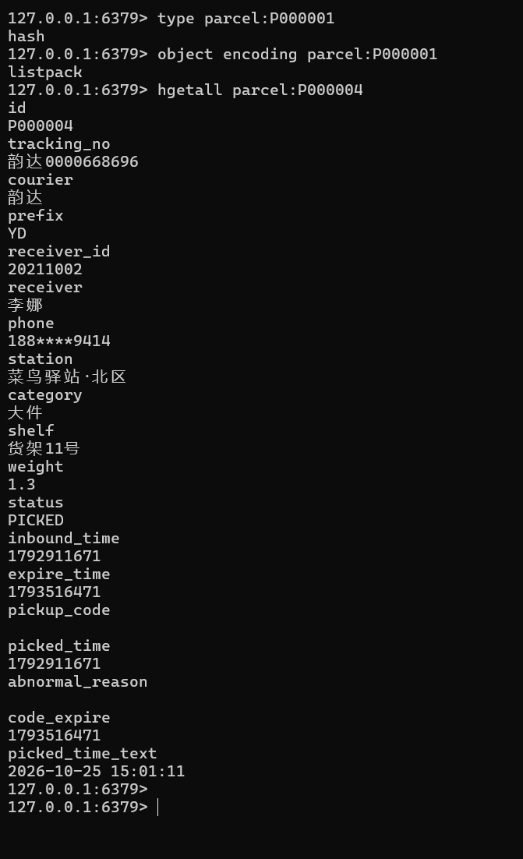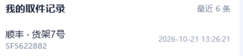
功能或模块 2：取件码与取件记录管理
本模块负责取件码的生成、校验、核销以及取件记录的存储与查询。数据特征分为两类：取件码是生命周期短、一次性使用、必须唯一的映射关系；取件记录是只追加、按时间倒序访问的历史数据。因此分别采用 String + TTL 与 List、Stream 三种结构实现。取件码在包裹入库时由系统自动生成，用户打开小程序即可看到，无需手动申请。

# NX：码值未被占用才写入，天然保证唯一；EX：到期后自动失效（默认 7 天）

取件核销。 核销流程为：先用GET pickup:code:{码} 反查包裹编号，再依次校验包裹状态与收件人黑名单。校验通过后，用一次pipeline(transaction=True) 事务管道提交全部写操作：包裹 Hash 状态由 PENDING 改为 PICKED 并记录取件时间；删除取件码实现一次性使用；写入 10 分钟 TTL 的已用标记pickup:used:{码} ；在状态索引 Set 中把包裹从原状态集合迁移到 PICKED 集合；将包裹移出滞留 ZSet 与超期提醒 ZSet；原子增减状态计数与当日取件量；LPUSH 写入用户取件历史并用LTRIM 截断至最近 50 条；PFADD 更新去重取件人数；XADD 向事件流追加一条取件日志。整条链路在一次网络往返内完成，Redis 事务保证要么全部生效、要么全部不生效，不会出现「状态改了但历史没写」的中间态。

取件记录存储。 用户取件历史采用 Listuser:{学号}:pickups ，新记录LPUSH 到表头，页面读取时LRANGE 0 49 即为「最新在前」的顺序，无需排序，LTRIM 将单用户记录限制在 50 条，避免长期增长占用内存。与此同时，每次取件都通过XADD 追加到 Streampickup:stream （MAXLEN ~ 10000 ），以事件日志形式保留完整操作轨迹，支持按事件 ID 回溯，与 List 的「面向用户展示」形成互补。

重复取件拦截。 取件码核销后立即删除，正常情况下再次提交会因「码不存在」失败。为区分「码已过期」与「码已被使用」，核销时保留 10 分钟的pickup:used:{码} 标记：再次提交同一取件码时，系统先查该标记，命中则返回「重复取件：该取件码已于 xx 使用，包裹已被取走」，未命中才提示「取件码不存在或已过期」。同时包裹状态机只允许 PENDING/EXPIRED 转为 PICKED，即使绕过取件码直接按包裹编号核销，也会被状态校验拒绝，实现双重拦截。
- 取件码生成：SET NX EX 保证唯一与自动过期
CODE_TTL = 604800 # 7 天（入库时按保管期传入）

def generate_code(parcel_id: str, ttl: int = CODE_TTL) -> Dict[str, Any]:
"""为包裹生成 6 位取件码，使用 SET NX EX 保证码值唯一且自动过期。"""
r = get_redis()
key = K_PARCEL.format(parcel_id) # parcel:{包裹编号}
h = r.hgetall(key)
if not h:
raise BizError("包裹不存在：%s" % parcel_id)
if h.get("status") == STATUS_PICKED:
raise BizError("该包裹已被取走，不能重复生成取件码")

# 若已有未过期取件码，先清理旧映射，避免一个包裹对应多个有效码
old = r.get(K_PARCEL_CODE.format(parcel_id))
if old:
r.delete(K_CODE.format(old))

# NX：码值未被占用才写入，天然保证唯一；EX：到期后自动失效（默认 7 天）
for _ in range(20):
code = "%06d" % random.randint(0, 999999)
if r.set(K_CODE.format(code), parcel_id, nx=True, ex=ttl):
break
else:
raise BizError("取件码生成失败，请重试")

expire_at = int(time.time()) + ttl
pipe = r.pipeline(transaction=True)
pipe.set(K_PARCEL_CODE.format(parcel_id), code, ex=ttl) # 反向索引
pipe.hset(key, mapping={"pickup_code": code, "code_expire": expire_at})
pipe.execute()
return {"parcel_id": parcel_id, "code": code, "ttl": ttl,
"expire_at": expire_at,
"hint": "取件码 %d 天内有效，请勿泄露给他人" % (ttl // 86400)}

- 取件核销：事务管道写五类 Key
def pickup(code: str, staff: str = "自助取件") -> Dict[str, Any]:
"""校验取件码 → 重复取件拦截 → 更新状态 → 写历史与事件流。"""
r = get_redis()
pid = r.get(K_CODE.format(code))
if not pid:
# 取件码核销后会被删除，查短期保留的「已核销」标记，用于给出重复取件提示
used_pid = r.get(K_CODE_USED.format(code))
if used_pid:
h = r.hgetall(K_PARCEL.format(used_pid))
raise BizError("重复取件：该取件码已于 %s 使用，包裹已被取走"
% h.get("picked_time_text", ""))
raise BizError("取件码不存在或已过期，请联系驿站工作人员")

key = K_PARCEL.format(pid)
h = r.hgetall(key)
if not h:
raise BizError("包裹不存在或已被删除")

receiver_id = h.get("receiver_id", "")
if r.sismember(K_BLACKLIST, receiver_id):
raise BizError("该收件人已被限制取件，请联系驿站管理员")
if h.get("status") == STATUS_PICKED:
raise BizError("重复取件：该包裹已于 %s 取走"
% h.get("picked_time_text", ""))
if h.get("status") == "ABNORMAL":
raise BizError("该包裹为异常件，请到柜台人工处理")

now = int(time.time())
now_text = _now_text(now)
record = {"parcel_id": pid, "tracking_no": h.get("tracking_no", ""),
"courier": h.get("courier", ""), "receiver_id": receiver_id,
"receiver": h.get("receiver", ""), "station": h.get("station", ""),
"shelf": h.get("shelf", ""), "pickup_time": now,
"pickup_time_text": now_text, "staff": staff}

old_status = h.get("status", STATUS_PENDING)
pipe = r.pipeline(transaction=True)
pipe.hset(key, mapping={"status": STATUS_PICKED, "picked_time": now,
"picked_time_text": now_text, "pickup_code": ""})
# 取件码一次性使用：删除码，并保留 10 分钟已用标记用于重复取件提示
pipe.delete(K_CODE.format(code))
pipe.set(K_CODE_USED.format(code), pid, ex=600)
pipe.delete(K_PARCEL_CODE.format(pid))
# 状态索引 Set 迁移
pipe.srem(K_STATUS.format(old_status), pid)
pipe.sadd(K_STATUS.format(STATUS_PICKED), pid)
# 已取件不再参与滞留排名与超期提醒
pipe.zrem(K_STAY, pid)
pipe.zrem(K_OVERDUE_ALERT, pid)
pipe.hincrby(K_STATS_STATUS, old_status, -1)
pipe.hincrby(K_STATS_STATUS, STATUS_PICKED, 1)
pipe.hincrby(K_STATS_DAILY.format(_today()), "picked", 1)
# List：取件历史（最新在前，保留 50 条）
pipe.lpush(K_USER_HISTORY.format(receiver_id),
json.dumps(record, ensure_ascii=False))
pipe.ltrim(K_USER_HISTORY.format(receiver_id), 0, 49)
# HyperLogLog：去重统计取件用户数
pipe.pfadd(K_PICK_USERS, receiver_id)
# Stream：追加取件事件日志
pipe.xadd(K_PICK_STREAM, {
"parcel_id": pid, "receiver_id": receiver_id,
"receiver": h.get("receiver", ""), "courier": h.get("courier", ""),
"shelf": h.get("shelf", ""), "staff": staff, "time": now_text,
}, maxlen=10000, approximate=True)
pipe.execute()

record["status"] = STATUS_PICKED
record["status_text"] = "已取件"
return record

- 取件记录读取：List 与 Stream
def history_of_user(user_id: str) -> List[Dict[str, Any]]:
"""LRANGE 读取最近 50 条取件历史（最新在前）。"""
rows = get_redis().lrange(K_USER_HISTORY.format(user_id), 0, 49)
return [to_history(x) for x in rows]

def latest_events(count: int = 20) -> List[Dict[str, Any]]:
"""XREVRANGE 倒序读取取件事件流。"""
events = get_redis().xrevrange(K_PICK_STREAM, count=count)
result = []
for event_id, fields in events:
fields["event_id"] = event_id
result.append(fields)
return result

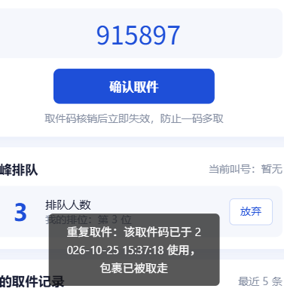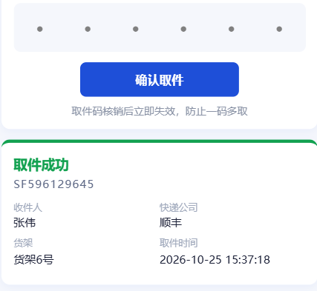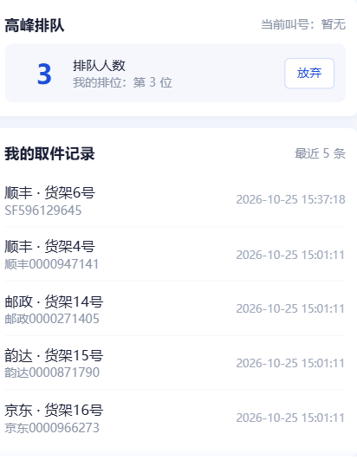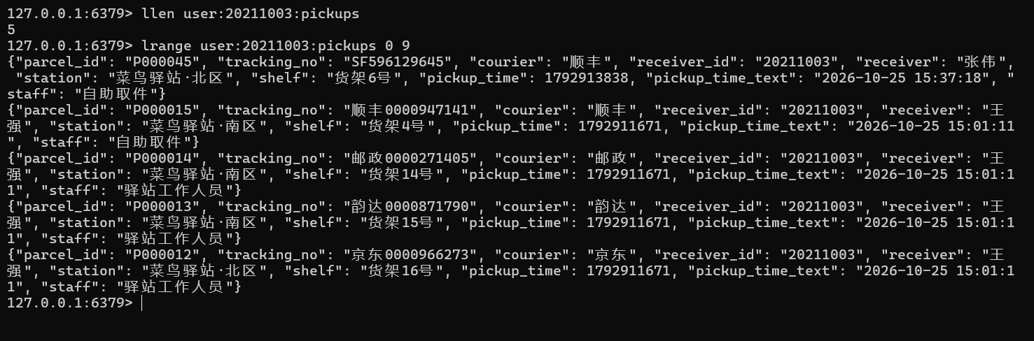

功能或模块 3：包裹排行与统计
本模块提供用户包裹数量排行、包裹滞留时长排行、各状态包裹数量统计、每日出入库统计以及去重取件人数统计。核心思路是 把聚合结果提前算好并存入合适的数据结构 ，让展示接口只做一次范围读取，而不是每次请求都遍历全部包裹记录。

用户包裹数排行。 采用 Sorted Setrank:user:parcels ，成员为学号，分值为该用户的包裹件数。每次入库时由ZINCRBY rank:user:parcels 1 {学号} 原子加一，取件删除包裹时原子减一，榜单一始终与数据同步，无需重建。查询前 N 名只需ZREVRANGE 0 N-1 WITHSCORES ，复杂度为 O(log N + M)，即使包裹总量达到十万级，单次查询仍是毫秒级。相比关系型数据库的GROUP BY receiver_id ORDER BY COUNT(*) ，该方案把排序成本分摊到了每次写操作上。

滞留时长排行。 复用模块一建立的有序集合parcels:stay ，其成员为包裹编号，分值为入库时间戳。因为越早入库时间戳越小，ZRANGE 0 N-1 升序取出的就是滞留最久的包裹，无需重新计算时长即可得到排序结果；展示时再用当前时间减去分值换算成小时与「X天X小时」。同理，ZRANGEBYSCORE -inf {now - N×3600} 可以直接筛出滞留超过 N 小时的包裹，这是超期提醒功能的数据来源，避免了对全库包裹做条件扫描。

状态与每日统计。 各状态包裹数量使用 Hashstats:status 存储，字段为状态名、值为数量，入库、取件、标记异常时通过HINCRBY 原子增减。Hash 的字段级原子操作保证并发下不会丢计数，HGETALL 一次即可取回全部状态，前端不必逐状态请求。每日出入库量使用 Hashstats:daily:{日期} 按天分桶，字段inbound 与picked 分别记录当日入库量与取件量，日期作为 Key 后缀使数据天然按天隔离，查询最近 7 天只需按日期拼接 Key 逐个读取，也便于后期为历史数据设置过期时间。

去重取件人数。 采用 HyperLogLogstats:pickup_users ，每次取件执行PFADD 。该结构以固定约 12KB 的内存统计海量元素的基数，标准误差约 0.81%，非常适合「今天有多少人来取过件」这类允许近似值的统计场景；若用 Set 精确存储，用户规模上升后内存会线性增长，而本系统只需要一个概览数字，因此选择 HLL。

（1）两个排行榜：ZSet 范围查询
def rank_users(top: int = 10) -> List[Dict[str, Any]]:
"""按用户包裹数量排行（ZSet 分值 = 包裹件数）。"""
rows = get_redis().zrevrange(K_RANK_USER, 0, top - 1, withscores=True)
return [
{"user_id": uid, "parcel_count": int(score), "rank": idx + 1}
for idx, (uid, score) in enumerate(rows)
]

def rank_stay(top: int = 10) -> List[Dict[str, Any]]:
"""按滞留时长排行（score 为入库时间戳，升序即为滞留最久）。"""
r = get_redis()
now = int(time.time())
rows = r.zrange(K_STAY, 0, top - 1, withscores=True)
result = []
for idx, (pid, ts) in enumerate(rows):
h = r.hgetall(K_PARCEL.format(pid))
if not h:
continue
item = to_parcel(pid, h)
stay_hours = round((now - int(ts)) / 3600, 1)
item["stay_hours"] = stay_hours
item["stay_text"] = "%d天%d小时" % (int(stay_hours // 24), int(stay_hours % 24))
item["rank"] = idx + 1
result.append(item)
return result
（2）超期筛选：按分值区间查询
def overdue_parcels(hours: int = 48, limit: int = 50) -> List[Dict[str, Any]]:
"""查询滞留超过指定小时数且仍未取件的包裹。"""
r = get_redis()
deadline = int(time.time()) - hours * 3600
# score 为入库时间戳，取 -inf ~ deadline 即滞留超过 hours 小时的包裹
ids = r.zrangebyscore(K_STAY, "-inf", deadline, start=0, num=limit)
now = int(time.time())
result = []
for pid in ids:
h = r.hgetall(K_PARCEL.format(pid))
if not h or h.get("status") != STATUS_PENDING:
continue
item = to_parcel(pid, h)
item["stay_hours"] = round((now - int(h.get("inbound_time", now))) / 3600, 1)
result.append(item)
result.sort(key=lambda x: x["stay_hours"], reverse=True)
return result
（3）状态统计与每日统计：Hash
def status_stats() -> Dict[str, Any]:
"""各状态包裹数量统计（HGETALL 一次取回）。"""
r = get_redis()
raw = r.hgetall(K_STATS_STATUS)
data = []
total = 0
for key, text in STATUS_TEXT.items():
count = int(raw.get(key, 0))
total += count
data.append({"status": key, "status_text": text, "count": count})
return {"total": total, "items": data}

def daily_stats(day: str = "") -> Dict[str, int]:
"""某天的入库量与取件量（按日期分桶）。"""
r = get_redis()
day = day or time.strftime("%Y-%m-%d")
raw = r.hgetall(K_STATS_DAILY.format(day))
return {"date": day,
"inbound": int(raw.get("inbound", 0)),
"picked": int(raw.get("picked", 0))}
（4）去重取件人数：HyperLogLog
def unique_pickup_users() -> int:
"""HyperLogLog 估算去重取件用户数，固定约 12KB。"""
return get_redis().pfcount(K_PICK_USERS)
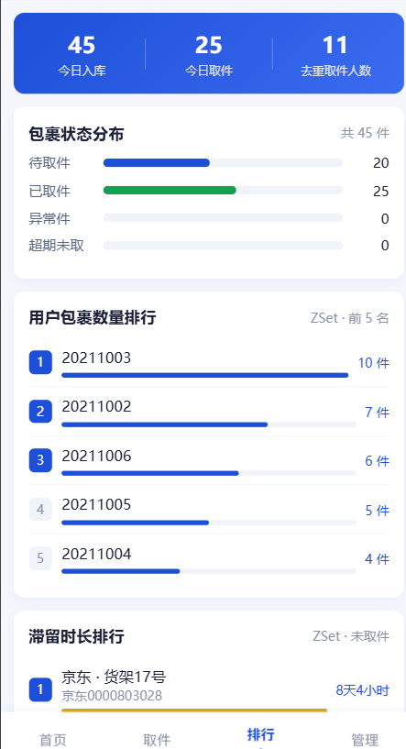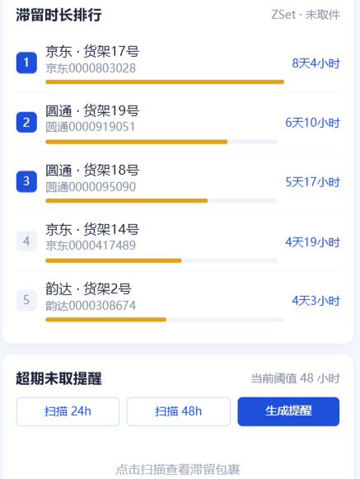
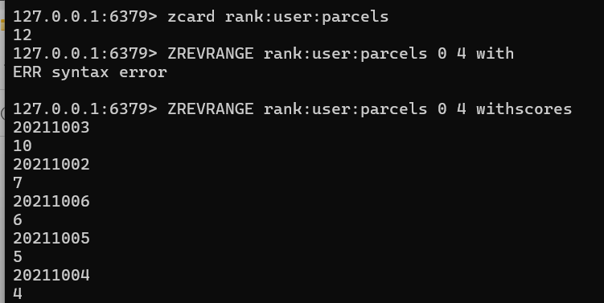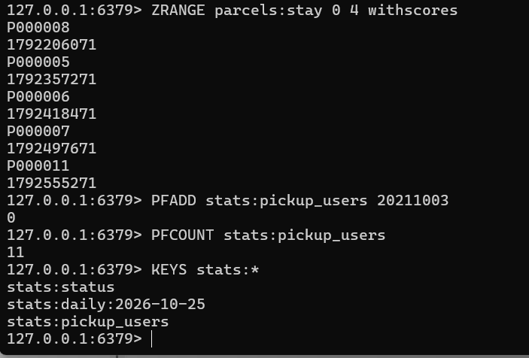
功能或模块 4：异常功能扩展
本模块在必做功能之外实现四项扩展：过期未取提醒、重复取件拦截、黑名单机制与取件高峰排队，分别用到 Sorted Set、状态机与 String、Set、List 四种结构。

（1）过期未取提醒。 系统不为每个包裹设置独立定时器，而是利用模块三的滞留有序集合parcels:stay 做 惰性扫描 ：ZRANGEBYSCORE -inf {now - 48×3600} 一次取出滞留超过 48 小时且分值在区间内的包裹编号，复杂度为 O(log N + M)，与全库包裹总量无关。扫描命中后，用事务管道把这批包裹写入提醒集合overdue:alerts （成员为包裹编号、分值为入库时间戳），同时把状态由 PENDING 迁移为 EXPIRED、在状态索引 Set 中完成迁移，并原子修正stats:status 中的两个计数。这样「提醒列表」与「包裹状态」始终一致，前端超期页面直接读取overdue:alerts 即可，不需要每次重新计算时长。

（2）重复取件拦截。 分两层实现。第一层是 取件码的一次性语义 ：核销时DEL 取件码，并保留 10 分钟 TTL 的pickup:used:{码} 标记，再次提交同一取件码时先命中该标记，返回「重复取件：该取件码已于 xx 使用」；若标记已过期，则退化为「取件码不存在或已过期」。第二层是 包裹状态机 ：只允许 PENDING/EXPIRED 转为 PICKED，即使绕过取件码直接按包裹编号核销，已取件的包裹也会被状态校验拒绝，杜绝一码多取与重复入库。

（3）黑名单机制。 采用 Set 存储blacklist:users ，SADD /SISMEMBER 均为 O(1)，成员天然去重，不需要额外判重。校验放在 入库 与 取件 两个环节：入库时若收件人学号在集合中，直接拒绝并提示「该用户已被列入黑名单，无法入库」；取件时再次校验，防止包裹在拉黑前已入库而被取走。双环节校验保证拉黑对存量与增量包裹同时生效。

（4）取件高峰排队。 采用 Liststation:queue 实现先进先出：用户取号用RPUSH 入队，工作人员叫号用LPOP 弹出队头，语义上就是「先到先服务」，无需额外维护序号。用户查询排位用LPOS 获取下标并加一，等待人数用LLEN ；当前叫到的号码用 Stringstation:serving 保存，便于大屏与小程序同步展示。重复取号时先用LPOS 判断是否已在队列中，避免同一用户占多个位置；离队用LREM 删除。
关键代码
（1）超期扫描与提醒生成
def remind_overdue(hours: int = 48) -> Dict[str, Any]:
"""扫描滞留包裹：写入提醒集合，并把待取件状态迁移为超期未取。"""
r = get_redis()
rows = overdue_parcels(hours=hours) # ZRANGEBYSCORE -inf (now - hours*3600)
if not rows:
return {"count": 0, "items": [], "hours": hours}

pipe = r.pipeline(transaction=True)
for item in rows:
pipe.zadd(K_OVERDUE_ALERT, {item["id"]: item["inbound_time"]})
pipe.hset(K_PARCEL.format(item["id"]), mapping={
"status": STATUS_EXPIRED,
"abnormal_reason": "滞留超过%d小时未取" % hours,
})
pipe.srem("parcels:status:PENDING", item["id"])
pipe.sadd("parcels:status:EXPIRED", item["id"])
pipe.hincrby("stats:status", "PENDING", -len(rows))
pipe.hincrby("stats:status", "EXPIRED", len(rows))
pipe.execute()
return {"count": len(rows), "items": rows, "hours": hours,
"remind_time": time.strftime("%Y-%m-%d %H:%M:%S")}
（2）黑名单：Set 存储与双环节校验
def add_blacklist(user_id: str, reason: str = "") -> Dict[str, Any]:
if not user_id:
raise BizError("用户账号不能为空")
get_redis().sadd(K_BLACKLIST, user_id) # SADD 自动去重
return {"user_id": user_id, "reason": reason, "in_blacklist": True}

def is_blacklisted(user_id: str) -> bool:
return bool(get_redis().sismember(K_BLACKLIST, user_id)) # O(1)
# parcel.py：入库环节校验
if r.sismember(K_BLACKLIST, receiver_id):
raise BizError("该用户已被列入黑名单，无法入库")

# pickup.py：取件环节再次校验
if r.sismember(K_BLACKLIST, receiver_id):
raise BizError("该收件人已被限制取件，请联系驿站管理员")
（3）排队叫号：List + String
def join_queue(user_id: str) -> Dict[str, Any]:
"""用户取号排队，返回当前排位（List 从头到尾为 RPUSH 顺序）。"""
if not user_id:
raise BizError("用户账号不能为空")
r = get_redis()
pos = r.lpos(K_QUEUE, user_id) # 已在队列中则复用原位置
if pos is None:
r.rpush(K_QUEUE, user_id) # RPUSH 入队尾
pos = r.lpos(K_QUEUE, user_id)
return {"user_id": user_id, "position": int(pos) + 1,
"waiting": int(r.llen(K_QUEUE))}

def call_next() -> Dict[str, Any]:
"""工作人员叫号：弹出队头用户并记录当前叫号。"""
r = get_redis()
user_id = r.lpop(K_QUEUE) # LPOP 取队头，先进先出
if not user_id:
raise BizError("当前排队队列为空")
r.set(K_SERVING, user_id) # String 记录当前叫号
return {"serving": user_id, "waiting": int(r.llen(K_QUEUE))}
（4）重复取件拦截 （代码在 pickup.py ，报告里引用这两段即可）
pid = r.get(K_CODE.format(code))
if not pid:
used_pid = r.get(K_CODE_USED.format(code))
if used_pid: # 码已被使用
h = r.hgetall(K_PARCEL.format(used_pid))
raise BizError("重复取件：该取件码已于 %s 使用，包裹已被取走"
% h.get("picked_time_text", ""))
raise BizError("取件码不存在或已过期，请联系驿站工作人员")

if h.get("status") == STATUS_PICKED: # 状态机兜底
raise BizError("重复取件：该包裹已于 %s 取走"
% h.get("picked_time_text", ""))
截图
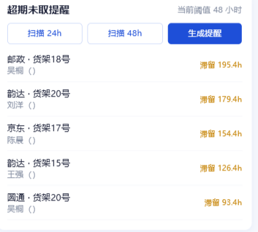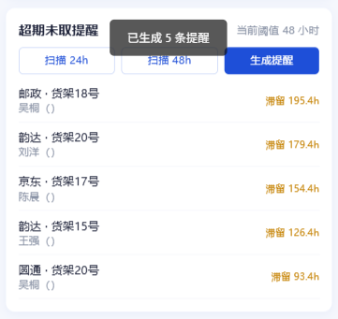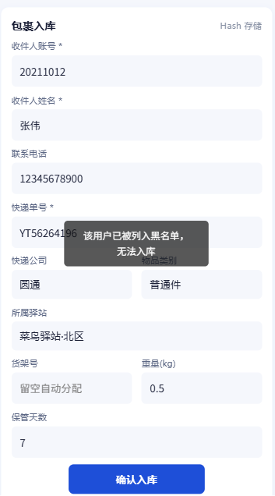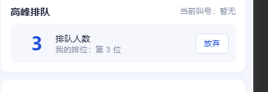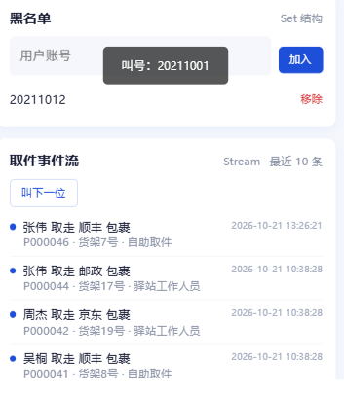
功能或模块 5：货架指示灯与排队叫号联动、

驿站包裹量大时，用户进店后往往要在多排货架间反复寻找，本模块用「指示灯」把找件位置直接告诉用户。灯的状态不写入数据库字段、也不依赖定时任务关灯，而是直接用 Redis 的 String + TTL 表达：Key 为 light:shelf:{货架号}，Value 为包裹编号，写入时设置 120 秒过期时间。时间一到 Redis 自动删除该 Key，等价于「灯亮一段时间后自动熄灭」，整条链路上没有任何后台定时器。
指示灯与排队叫号联动：管理员点击「叫号」时，系统从 List 队列 station:queue 中 LPOP 出下一位用户，再在他所有未取包裹里挑出入库最早的一件，调用 light_shelf 点亮对应货架灯，同时把货架号写入 station:queue:serving:shelf（同样带 TTL）。用户端取件页每 5 秒轮询一次队列接口，直接显示「正在叫号 + 货架灯已亮 + 剩余秒数」，用户抬头即可按灯找件，不需要报包裹编号。
# pickup.py：点亮货架灯 —— String + TTL，到期由 Redis 自动删除，无需定时关灯
def light_shelf(parcel_id, ttl=LIGHT_TTL):
r = get_redis()
h = r.hgetall(K_PARCEL.format(parcel_id))
if h.get("status") not in (STATUS_PENDING, STATUS_EXPIRED):
raise BizError("该包裹当前不可取件，无法点亮货架灯")
shelf = h.get("shelf") or "未知货架"
r.set(K_LIGHT_SHELF.format(shelf), parcel_id, ex=ttl) # TTL 即「亮灯时长」
return {"parcel_id": parcel_id, "shelf": shelf, "ttl": ttl}

# advanced.py：叫号时联动点亮该用户最早待取包裹的货架灯
def call_next():
r = get_redis()
user_id = r.lpop(K_QUEUE)
if not user_id:
raise BizError("当前排队队列为空")
r.set(K_SERVING, user_id)

shelf, parcel_id, light_ttl = "", "", 0
pid = _pending_parcel_of(r, user_id)
if pid:
info = light_shelf(pid, LIGHT_TTL)
shelf, parcel_id, light_ttl = info["shelf"], pid, info["ttl"]
r.set(K_SERVING_SHELF, shelf, ex=light_ttl)
return {
"serving": user_id,
"shelf": shelf,
"parcel_id": parcel_id,
"light_ttl": light_ttl,
"waiting": int(r.llen(K_QUEUE)),
}
（截图：管理端「排队叫号」卡片显示叫号结果与亮灯货架；用户端取件页显示「正在叫号 · 货架灯已亮 · 剩余秒数」）
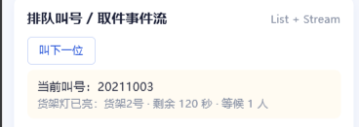
功能或模块 6：拒收、退货与售后管理
为了让包裹生命周期闭合，状态机在「待取件 / 已取件 / 异常 / 超期」之外补充两个终态：已拒收（REFUSED）与已退货（RETURNED）。待取件或超期未取的包裹可以拒收，已取件的包裹可以申请七天无理由退货。两种操作共用同一套收尾流程 _close_delivery：在一个事务管道里更新状态与原因、清理 pickup:code:* 与 parcel:{id}:code 两份取件码映射、把包裹从原状态 Set 移出并加入新状态 Set、维护状态计数 Hash、移出滞留 ZSet 与到期 ZSet，并向 Stream parcel:events 追加一条事件。这样「状态、索引、计数、取件码」四者始终一致，不会出现包裹已拒收但取件码还能用的脏数据。
拒收是可逆的：管理端提供撤销操作，restore_refused 把包裹恢复为待取件、重新生成取件码，并把它重新放回滞留榜与到期扫描 ZSet，避免误操作后只能删库重来。管理端新增「拒收 / 退货管理」页，按已拒收、已退货两个页签展示原因与时间，支持按编号、单号、收件人搜索。
def refuse_parcel(parcel_id, reason=""):
"""收件人拒收：待取件 / 超期件 -> 已拒收"""
old = r.hget(K_PARCEL.format(parcel_id), "status")
if old not in (STATUS_PENDING, STATUS_EXPIRED):
raise BizError("只有待取件或超期未取的包裹才能拒收")
return _close_delivery(parcel_id, STATUS_REFUSED, "refuse", reason, "收件人拒收")

def return_parcel(parcel_id, reason=""):
"""已取件退货：已取件 -> 已退货"""
old = r.hget(K_PARCEL.format(parcel_id), "status")
if old != STATUS_PICKED:
raise BizError("只有已取件的包裹才能申请退货")
return _close_delivery(parcel_id, STATUS_RETURNED, "return", reason, "七天无理由退货")

def restore_refused(parcel_id):
"""撤销拒收：已拒收 -> 待取件，重新生成取件码并恢复索引"""
pipe = _tx_pipeline(r)
pipe.hset(key, mapping={"status": STATUS_PENDING, "pickup_code": "",
"refused_reason": "", "refused_time": ""})
pipe.srem(K_STATUS.format(STATUS_REFUSED), parcel_id)
pipe.sadd(K_STATUS.format(STATUS_PENDING), parcel_id)
pipe.zadd(K_STAY, {parcel_id: int(h.get("inbound_time") or now)})
pipe.zadd(K_EXPIRE, {parcel_id: now + CODE_TTL})
pipe.execute()
generate_code(parcel_id, ttl=CODE_TTL)
（截图：管理端「拒收 / 退货管理」页（两个页签、原因与时间、撤销拒收）；包裹详情页的拒收按钮与退货入口）
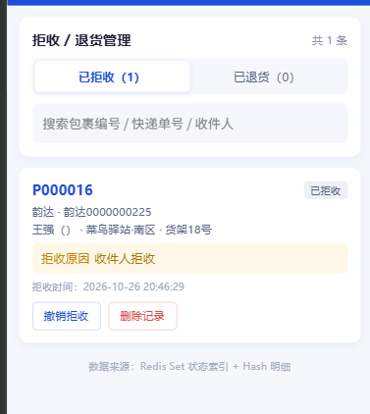
功能或模块 7：站内到件通知
包裹入库后用户并不一定立刻到站，因此需要在「入库成功」这个写操作里顺带推送一条通知。通知用 List 存储：notify:{学号} 保存该用户的全部通知，LPUSH 让最新一条永远在表头，每次写入后 LTRIM 0 49 只保留最近 50 条，避免单个用户的通知无限增长；另用 String notify:{学号}:unread 维护未读数，与 List 写入放在同一个事务管道中，保证计数与列表同步。首页读取未读数显示红点角标，进入通知页后一次性清零。
这里没有采用微信订阅消息，是因为订阅消息必须使用正式 AppID 与审核通过的模板。游客模式（测试号）无法下发，因此改用「打开小程序即可看到」的站内信方案；两者在数据结构上是同一套思路，后续换成正式 AppID 只需在 push_notify 里追加一次订阅消息调用。
def push_notify(user_id, title, content, kind="inbound"):
if not user_id:
return
r = get_redis()
now = int(time.time())
payload = json.dumps({
"title": title, "content": content, "kind": kind,
"time": now,
"time_text": time.strftime("%Y-%m-%d %H:%M", time.localtime(now)),
}, ensure_ascii=False)
pipe = r.pipeline(transaction=True)
pipe.lpush(K_NOTIFY.format(user_id), payload) # 最新在前
pipe.ltrim(K_NOTIFY.format(user_id), 0, 49) # 只保留最近 50 条
pipe.incr(K_NOTIFY_UNREAD.format(user_id)) # 未读计数与列表同事务
pipe.execute()
（截图：首页「到件通知」卡片与未读红点；通知列表页）
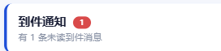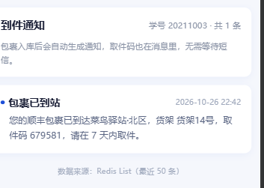
功能或模块 8：扫码入库与数据看板
入库环节接入小程序原生扫码能力 wx.scanCode，直接扫描快递面单条形码，识别到的单号自动填入表单，并根据单号前缀匹配快递公司（SF/KY 顺丰、ZTO 中通、YTO 圆通、YD 韵达、JD 京东、EMS 邮政），减少手工录入的错漏。扫到重复单号时，服务端基于单号唯一索引直接拒绝，避免同一件包裹被录入两次。
数据看板面向管理员，用一次接口聚合三类指标：近 7 天入库/取件柱状图、全站状态分布、快递公司占比。每日数据直接读 stats:daily:{日期} 这个 Hash；快递公司占比用 SCAN 遍历 parcel:P* 现场聚合，不额外维护索引；去重取件人数用 HyperLogLog 的 PFCOUNT 估算，固定 12KB 内存。前端不引入任何图表库，柱高与条宽按最大值等比换算成 rpx 与百分比，保证在真机上直接渲染。
def dashboard_stats():
"""近 7 天出入库 + 状态分布 + 快递公司占比"""
sweep_expired() # 先同步一次超期状态，保证数字实时
daily = daily_recent(7)
status = status_stats()
courier_counts = {}
cursor = 0
while True:
cursor, keys = r.scan(cursor=cursor, match="parcel:P*", count=200)
for key in keys:
pid = key[len("parcel:"):]
if len(pid) < 2 or not pid[1:].isdigit():
continue # 跳过 parcel:P000001:code 这类附属 Key
courier = r.hget(key, "courier") or "未知"
courier_counts[courier] = courier_counts.get(courier, 0) + 1
if cursor == 0:
break
couriers = sorted(courier_counts.items(), key=lambda x: x[1], reverse=True)
return {"daily": daily, "status": status, "couriers": couriers,
"unique_pickup_users": unique_pickup_users()}
（截图：管理端扫码入库（扫码结果回填单号与快递公司）；数据看板的 7 天柱状图、状态分布与快递公司占比）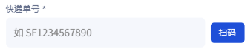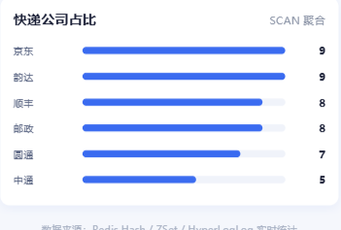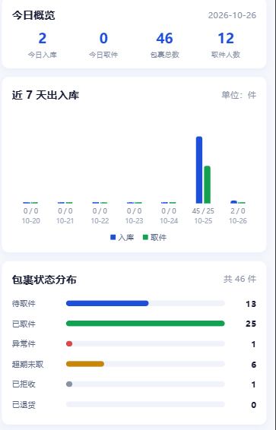
功能或模块 9：安全加固与超期闭环
课程设计初版只在小程序端用角色变量控制页面显示，服务端接口不校验身份，只要知道他人学号就能读取其包裹与取件码。本阶段针对这一风险做了四项加固，全部基于 Redis 的数据结构实现。
（1）单号唯一约束。以 parcel:tracking:{快递单号} 作为「单号 → 包裹编号」索引，入库时用 SET NX 抢占该 Key，抢不到说明单号已存在，直接返回已有包裹编号与状态；删除包裹时同步删除该索引，避免留下脏键。
tracking_key = K_TRACKING.format(tracking_no)
if not r.set(tracking_key, parcel_id, nx=True): # SET NX 原子占位
exist = r.get(tracking_key) or ""
h = r.hgetall(K_PARCEL.format(exist))
if h:
raise BizError("该快递单号已入库：%s（%s）" % (exist, STATUS_TEXT.get(h.get("status"))))
（2）取件口令与令牌鉴权。用户首次输入学号时设置 4 位取件口令，服务端只保存 SHA256(学号:口令) 摘要，不落明文；登录成功后签发 32 位随机令牌，写入 user:{学号}:token 并设置 12 小时 TTL。之后所有用户维度接口（我的包裹、取件历史、通知）以及包裹级接口（详情、取件码、点灯、拒收、退货）都要求请求头携带 X-User-Token，服务端逐次比对，只有管理员令牌或该包裹收件人本人的令牌才放行，否则返回 400。令牌到期自动失效，无需额外维护会话表。
def _digest(uid, pin):
return hashlib.sha256(("%s:%s" % (uid, pin)).encode("utf-8")).hexdigest()

def _issue_token(uid):
token = secrets.token_hex(16)
get_redis().set(K_USER_TOKEN.format(uid), token, ex=USER_TOKEN_TTL)
return token

# app.py：包裹级守卫 —— 管理员或该包裹收件人本人
def require_parcel(pid):
if _is_admin():
return
h = get_redis().hgetall(K_PARCEL.format(pid))
if not h or not auth_svc.check_user_token(h.get("receiver_id", ""), _user_token()):
raise BizError("无权操作该包裹，请先输入本人取件口令")
（3）取件码防爆破。取件码只有 6 位数字，若不限制失败次数可被枚举。系统按来源 IP 记录连续失败次数 pickup:fail:{IP}，首次失败时设置 10 分钟 TTL，累计 5 次即锁定并在提示中给出剩余次数；取件成功后立即删除计数键。口令登录同样有 5 次上限，防止学号口令被逐个尝试。
def _fail_once(r, ip):
key = K_PICK_FAIL.format(ip or "unknown")
fails = r.incr(key)
if fails == 1:
r.expire(key, FAIL_WINDOW) # 第一次失败才开始计时
return max(0, CODE_MAX_FAILS - fails)
（4）超期件闭环。原先「超期」只有读取时的惰性判断，没有主动扫描，超期后也只能做拒收。现在新增 ZSet parcels:expire，score 保存每件包裹的保管到期时间，ZRANGEBYSCORE -inf now 一次即可取出所有到期包裹并批量迁移为「超期未取」，同时推送一条超期通知、把包裹转入超期提醒榜；管理员再用一次「超期件退回」把这些包裹批量置为已退货（原因记为超期未取），取件码同步失效，形成「入库 → 超期 → 退回」的完整闭环。
def sweep_expired(limit=500):
now = int(time.time())
ids = r.zrangebyscore(K_EXPIRE, "-inf", now, start=0, num=limit)
changed = 0
for pid in ids:
h = r.hgetall(K_PARCEL.format(pid))
if h and h.get("status") == STATUS_PENDING:
_mark_expired(r, pid, h) # 迁移状态 + 写超期通知 + 重置索引
changed += 1
return {"checked": len(ids), "expired": changed}
（截图：管理端「超期未取处置」卡片（扫描结果、超期件退回）；首页与通知页的未读角标）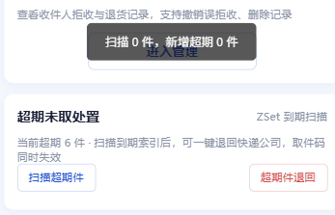
角色与权限设计

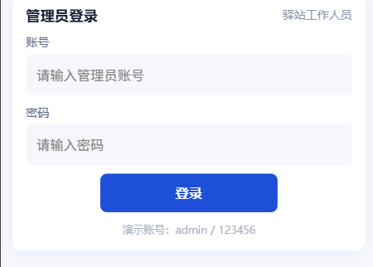
系统区分普通用户与管理员两类角色。普通用户只能查看自己的待取包裹与取件记录并完成取件；管理员额外可以查看包裹排行与驿站概览、生成超期提醒、标记异常件、维护黑名单与排队叫号。
登录通过 POST /api/auth/login 校验账号与密码（演示账号 admin / 123456），校验通过后角色写入小程序本地缓存。前端使用自定义 tabBar 按角色渲染导航：普通用户显示「首页 / 取件」，管理员显示「首页 / 取件 / 排行 / 管理」。首页底部提供管理员登录入口，退出后恢复普通用户视图。
权限隔离在两层实现：前端在排行页与管理页的 onShow 中校验角色，非管理员会被立即重定向回首页；服务端对用户维度接口（/api/users/{uid}/*）与包裹级接口（详情、取件码、点灯、拒收、退货）统一校验令牌，只有管理员令牌或该包裹收件人本人的用户令牌才能通过，未持令牌一律返回 400，因此仅凭输入他人学号已无法查看其包裹与取件码。

